
基于双目视觉深度估计与点云提取

学 号 2630481
学生姓名 陈茜
指导教师 李安虎
二〇二六年 九月

摘要
本文设计并实现了一套完整的双目视觉深度估计与点云提取系统。系统以华睿A5131CU210工业相机为硬件平台，通过张正友标定法完成相机内参和双目外参的精确标定，并分别采用传统半全局块匹配（SGBM）算法与深度学习RAFT-Stereo模型进行稠密深度估计。实验结果表明，RAFT-Stereo模型在弱纹理场景下表现显著优于传统方法，深度范围为0.404～1.045米，中位数为0.865米。在此基础上，利用深度信息结合GrabCut算法成功提取了目标手柄的三维点云，分割效果干净完整。本系统为后续机器人抓取和三维重建等应用提供了可靠的技术基础。

第一章 绪论
双目立体视觉是计算机视觉领域的重要分支，其核心原理是通过两个位置固定的相机同时拍摄同一场景，利用左右图像中对应点的视差信息计算物体到相机的距离。与传统单目视觉相比，双目视觉无需先验知识即可获得绝对尺度，因此在三维重建、机器人导航、工业检测等领域具有广泛应用。然而，传统立体匹配算法如半全局块匹配（SGBM）在弱纹理、反光或重复纹理区域往往表现不佳，容易产生大量空洞和噪声。近年来，随着深度学习技术的快速发展，基于神经网络的立体匹配方法如RAFT-Stereo在精度和鲁棒性上取得了突破性进展。本文旨在搭建一套完整的双目深度估计系统，对比传统算法与深度学习算法的效果差异，并在此基础上实现目标物体的点云提取。
本文的主要工作包括：搭建华睿双目相机采集平台，完成相机标定并分析标定精度；分别实现SGBM和RAFT-Stereo两种深度估计算法，对比其性能；利用深度图生成三维点云，并结合GrabCut算法提取手柄目标；最后对实验结果进行定量与定性分析，总结系统的优势与不足。

第二章 系统总体设计
本系统由硬件平台和软件架构两部分组成。硬件平台采用两台华睿A5131CU210工业相机，均配备16mm定焦镜头，通过USB3.0接口连接至工作站。工作站配置为Windows操作系统，搭载NVIDIA RTX 3060显卡（6GB显存），Python 3.10编程环境，主要依赖库包括OpenCV 4.8、NumPy、PyTorch 2.5.1（CUDA 12.1）以及华睿官方IMVApi SDK。
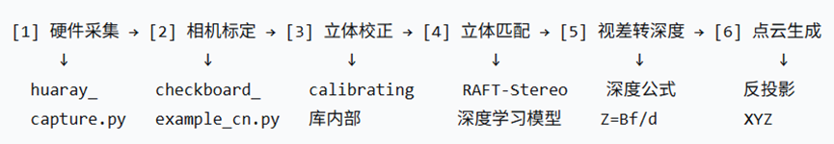
图2-1 双目深度估计与点云提取系统总框架图
软件架构按照数据处理流程分为四个模块。采集模块由huaray_capture.py实现，通过华睿SDK控制相机曝光和增益，利用多线程并发取帧以减少左右图像的时间差，并支持按键保存和角点检测辅助显示。标定模块使用calibrating库完成相机内参和双目外参的求解，标定结果保存为YAML文件供后续调用。深度估计模块以校正后的左右图像为输入，分别实现了传统SGBM算法和RAFT-Stereo深度学习模型，输出稠密视差图并转换为米制深度。点云生成模块则根据相机内参将深度图反投影为三维点云，并利用GrabCut算法结合深度信息提取目标手柄。整个系统的数据流为：硬件采集→相机标定→立体校正→立体匹配→视差转深度→点云生成→目标提取。

第三章 双目相机标定
相机标定是双目视觉系统的基础环节，其精度直接决定了后续深度估计的准确性。本文采用张正友标定法，使用一块内角点数为8×11、格子边长为5mm的棋盘格标定板，在相机视野内从不同角度、不同距离拍摄了30组左右图像。
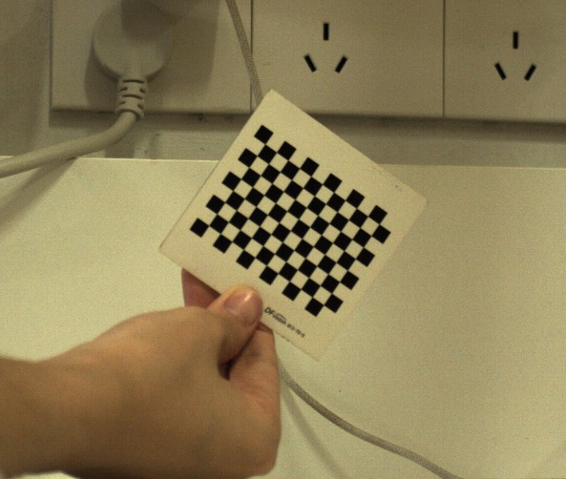
图3-1 棋盘格标定板
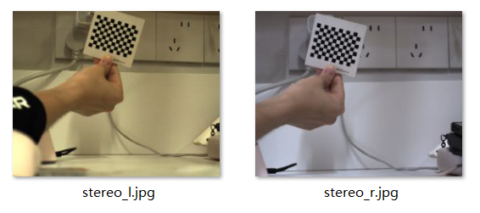
图3-2 左、右相机采集的标定板图像
标定过程中，首先通过角点检测算法提取棋盘格内角点，然后利用calibrating库中的Chessboard、Cam和Stereo类依次完成单目内参标定和双目标定。
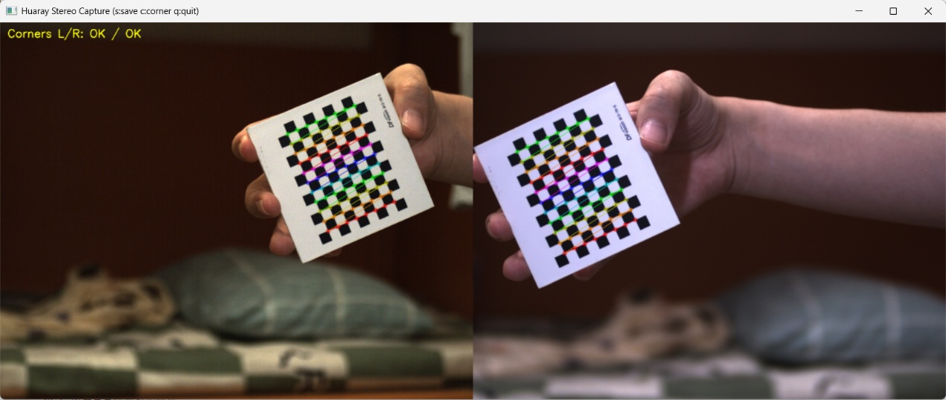
图3-3 棋盘格角点检测效果
标定结果显示，左相机的焦距fx为3418.6像素，fy为3419.9像素，主点cx为648.0像素，cy为497.9像素，重投影误差为0.121像素；右相机的焦距fx为3574.6像素，fy为3574.5像素，主点cx为631.9像素，cy为548.9像素，重投影误差为0.114像素。双目联合标定得到基线为10.58厘米，与卷尺实测值一致，双目重投影误差为0.429像素，两相机光轴夹角为6.67度。所有重投影误差均小于0.5像素，表明标定精度较高，满足后续深度估计的要求。
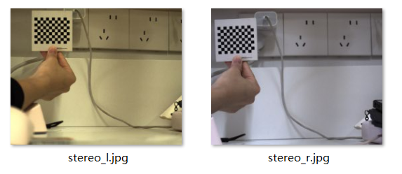
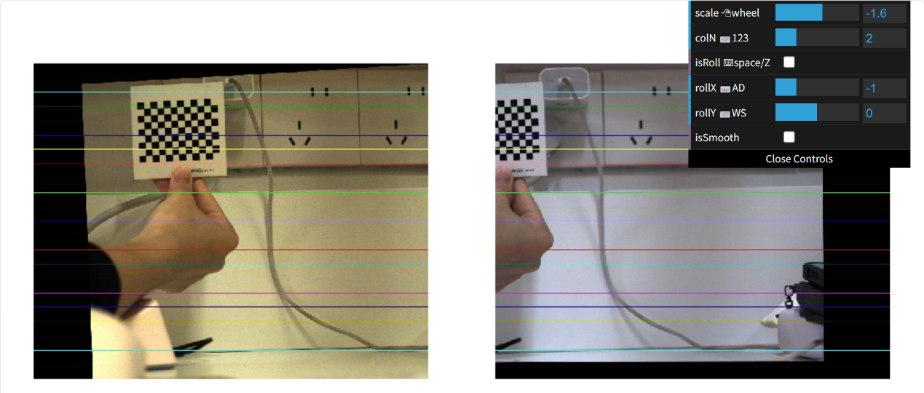
图3-4 立体校正后的左右图像
在标定过程中，每张标定板的位姿和角点情况如图3-5所示。
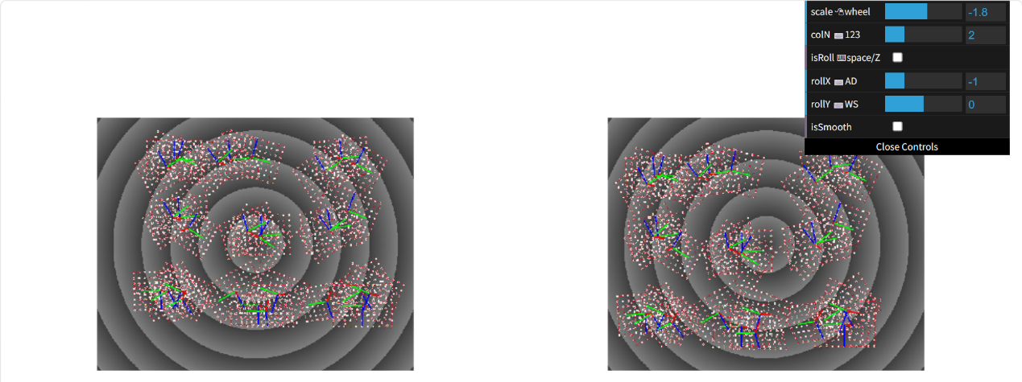
图3-5 标定板在相机坐标系下的位姿可视化
在标定过程中曾遇到若干问题。部分图像因曝光不足导致角点检测失败，通过增大曝光时间至200000微秒并调整增益后，图像亮度恢复正常。最终用于标定的30组图像均能稳定检测到棋盘格角点，确保了标定结果的可靠性。

第四章 双目深度估计算法
双目深度估计的核心是从校正后的左右图像中计算视差，再根据公式Z = f·B / d将视差转换为深度，其中f为焦距，B为基线，d为视差。本文分别实现了传统SGBM算法和深度学习RAFT-Stereo模型，并对比了二者的效果。
传统SGBM算法通过在半全局范围内搜索匹配代价最小的像素块来计算视差，其优点是计算速度快，但在弱纹理区域容易产生空洞和噪声。实验中，使用calibrating库中的SemiGlobalBlockMatching类进行深度估计，得到的深度图在玩偶等纹理不丰富的物体上出现了大面积空洞，边缘模糊，整体效果较差。
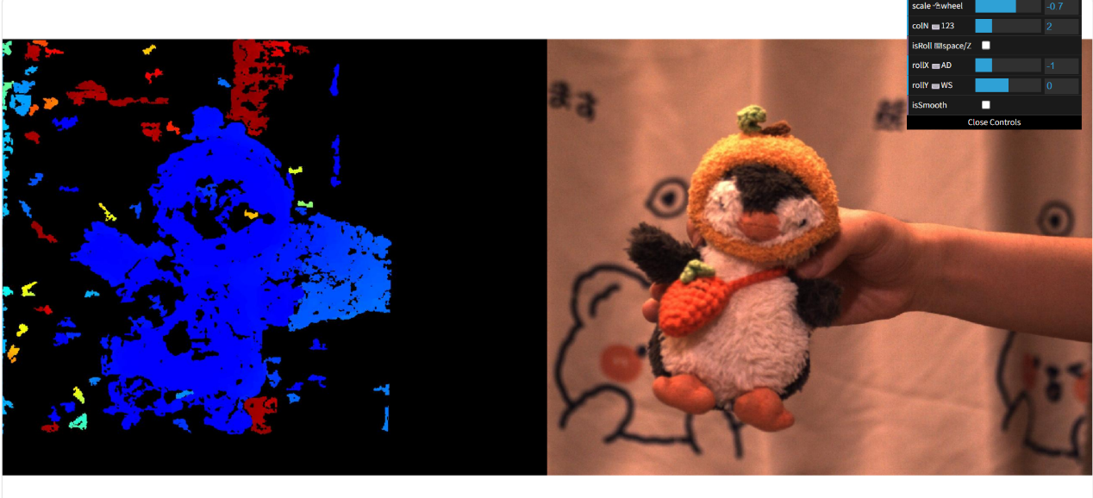
图4-1 SGBM算法深度图
深度学习RAFT-Stereo模型则采用卷积神经网络提取左右图像特征，构建多尺度代价体，并通过门控循环单元（GRU）迭代优化视差。该模型在弱纹理、反光等复杂场景下表现出色。实验中，将校正后的左右图像输入模型，设置迭代次数为24次，推理过程在RTX 3060显卡上完成，单次推理耗时约1.424秒。得到的视差图有效视差、深度图有效深度，深度范围为0.404至1.045米，中位数为0.865米。与SGBM相比，RAFT-Stereo生成的深度图轮廓清晰、空洞极少，显著提升了深度估计的质量。

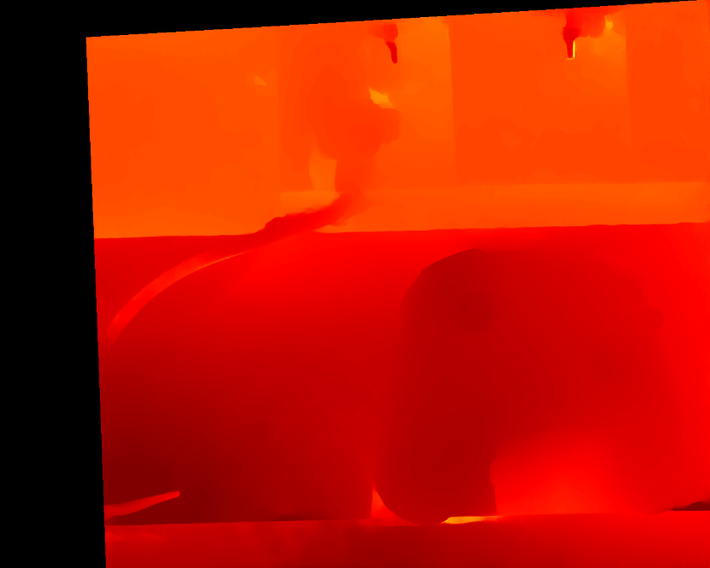
图4-2 RAFT-Stereo视差伪彩色图
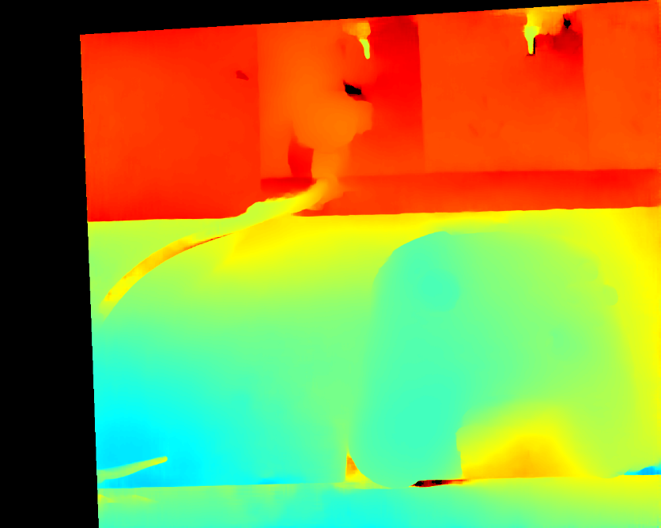
图4-3 RAFT-Stereo深度伪彩色图
为了进一步验证深度图在物体边缘和局部区域的可靠性，本系统对RAFT-Stereo输出的深度图进行了细节增强与交互式检查。图4-4展示了深度图与RGB边缘叠加后的效果。图中白色线条为左相机图像的Canny边缘，彩色区域为深度伪彩色图。可以看出，在物体轮廓处深度值发生了明显变化，且深度边缘与RGB边缘基本对齐，说明模型能够较好地捕捉物体的边界信息，没有出现严重的边缘模糊或深度泄漏。在桌面与手柄交界处、手柄与背景之间，深度过渡自然，符合实际场景的几何关系。
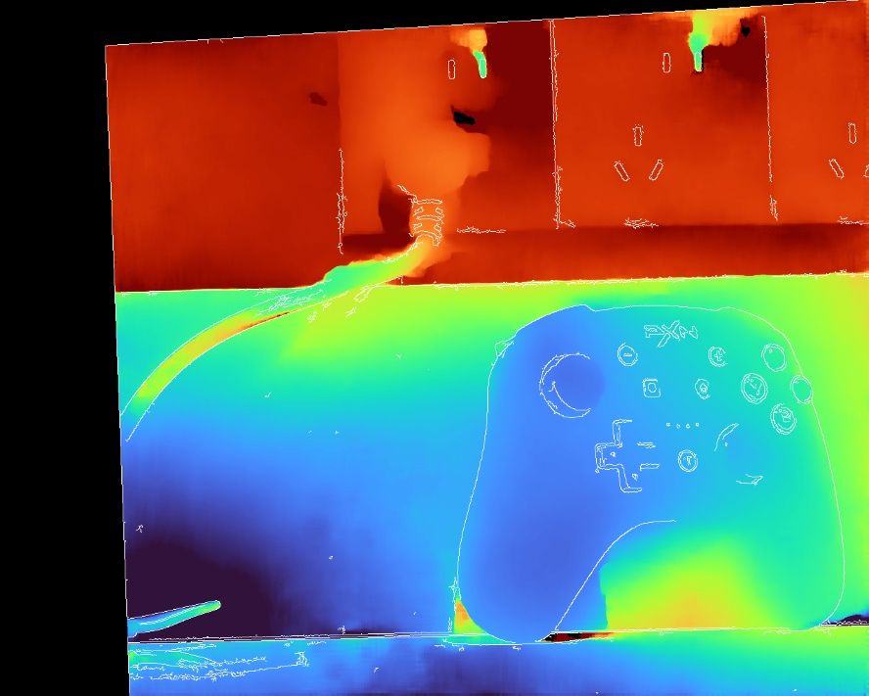
图4-4 深度图细节与边缘叠加效果
图4-5展示了系统的交互式深度测量界面。该界面将校正后的左相机图像与深度伪彩色图并排显示，操作者可以通过鼠标点击任意像素，程序会读取该点周围5×5邻域内所有有效深度的中位数，并实时显示在图像上方。这种交互方式不仅便于直观检查深度数值是否合理，也为后续目标距离测量提供了工具。实验中，在手柄表面不同位置点击测量，得到的深度值主要集中在0.8米至0.9米之间，与卷尺实测距离基本一致；而在背景区域点击时，深度值普遍大于1.0米，能够清晰地区分手柄与背景。这一结果进一步验证了深度图的准确性和系统的实用性。
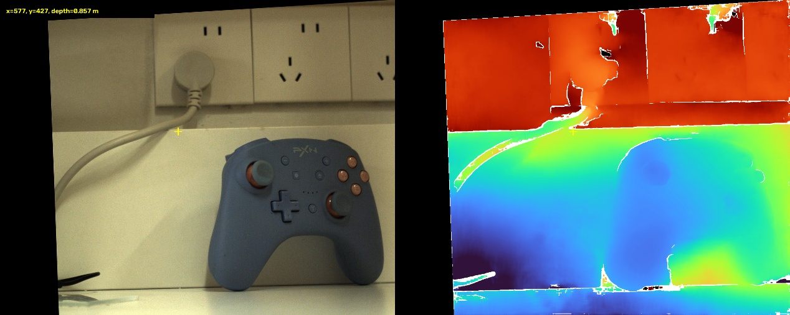
图4-5 交互式深度测量界面

第五章 点云生成与目标提取
在获得稠密深度图后，本文进一步将其转换为三维点云。根据针孔相机模型，每个像素的深度值Z可通过公式X = (u - cx)·Z / fx和Y = (v - cy)·Z / fy反投影为三维坐标，其中(u, v)为像素坐标，(cx, cy)为主点坐标，(fx, fy)为焦距。实验中，将深度图与左相机图像对齐，逐像素计算三维坐标和RGB颜色，最终保存为PLY格式的点云文件。
为了提取目标手柄，本文设计了一套基于深度信息和GrabCut算法的分割流程。首先，根据手柄在图像中的大致位置设定感兴趣区域（ROI），将处理范围缩小至图像右下角。然后，利用深度范围0.6～1.0米进行初步过滤，排除背景和过近的干扰物。图5-2展示了手柄区域的深度图与RGB图像对比，可以看出手柄的深度值明显小于背景，这为后续GrabCut分割提供了可靠的深度约束。接着，使用GrabCut算法进行精细分割：通过预先定义的手柄多边形轮廓和内部种子点初始化掩码，GrabCut根据颜色分布迭代优化前景与背景的边界。最后，结合形态学开闭运算和连通域分析，去除噪点并仅保留与种子点相连的区域，从而得到干净的手柄掩码。手柄分割掩码如图5-1所示，可以看出分割区域完整、背景无残留。
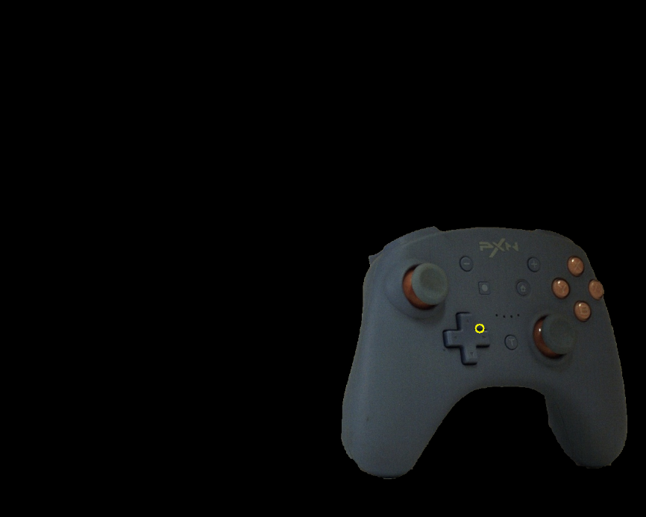
图5-1 手柄分割掩码
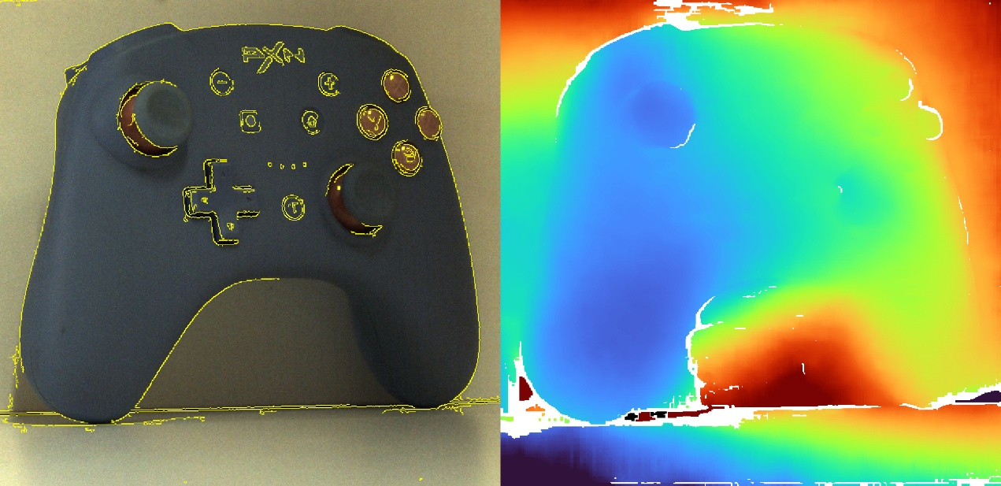
图5-2 手柄区域深度与RGB对比
实验结果表明，该流程能够完整提取手柄点云，分割边缘清晰，背景无残留，得到了较为理想的三维点云模型。最终生成的手柄三维点云如图5-3所示，可用MeshLab等软件打开查看。
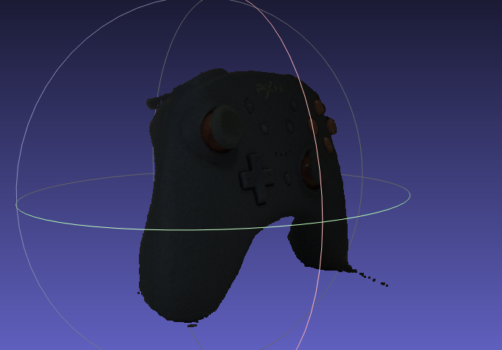
图5-3 手柄三维点云

第六章 实验结果与分析
本章对系统的整体性能进行定量与定性分析。在标定环节，左右相机的重投影误差分别为0.121像素和0.114像素，双目标定误差为0.429像素，基线为10.58厘米，光轴夹角为6.67度，各项指标均表明标定精度良好。在深度估计环节，RAFT-Stereo模型在RTX 3060上推理耗时1.424秒，有效深度比例达到100%，深度范围0.404～1.045米，中位数0.865米，深度图轮廓清晰、层次分明。相比之下，传统SGBM算法在相同场景下产生大量空洞和噪声，验证了深度学习方法的优越性。在点云提取环节，利用深度过滤和GrabCut算法成功分割出手柄目标，生成的点云文件可用MeshLab等软件打开查看，分割掩码显示手柄区域完整，无背景干扰。
误差来源主要包括标定误差、镜头畸变、光照变化以及物体表面纹理不足等。标定误差会直接影响视差计算的准确性，而镜头畸变在校正后仍有少量残留。光照不均匀可能导致左右图像亮度差异，影响立体匹配。物体表面纹理不足则会使匹配算法难以找到对应点。未来可通过使用更高精度的标定板、引入更先进的立体匹配模型以及优化光照条件来进一步提升系统性能。

第七章 总结与展望
本文成功搭建了一套基于华睿工业相机的双目视觉深度估计与点云提取系统。系统完成了从硬件采集、相机标定、立体校正、深度估计到点云生成和目标提取的完整流程。实验结果表明，深度学习RAFT-Stereo模型在深度估计精度上显著优于传统SGBM算法，能够生成高质量稠密深度图；结合深度信息与GrabCut算法的点云提取方案能够有效分割目标手柄，为后续三维重建和机器人抓取奠定了基础。
尽管系统已取得较好效果，但仍存在一些不足。标定过程依赖人工拍摄，自动化程度较低；深度学习模型推理速度有待进一步提升；目标提取中的ROI和种子点仍需手动设定。未来的工作可以围绕自动标定、实时深度估计、自动目标分割以及将系统应用于实际机器人抓取任务等方向展开。

